SF Caravan Salon seutu ry järjestää ’
Kaikkien aikojen VappuEtkot
26 - 28.4. 2019 Halikon Salakalliolla
Perjantaina tervetulokahvit, ilta jatkuu karaoken merkeissä, vetäjänä Marko Harkas
Lauantaina 27.4 Caramba cupin 1. osakilpailu Salossa.
Myyjiä paikalla ja leikkimielisiä kilpailuja.
Illalla tanssit tahdittaa Minna Vaittinen & Wirsell
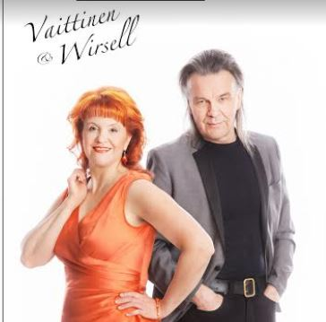
Treffimaksu 60 EUR, vain käteismaksu, sisältää valosähkön.
Salakallio, Salaistentie 782, Salo
TERVETULOA VIIHTYMÄÄN KANSSAMME!

